Тема занятия: «Шахматная нотация».
1 класс

Разработала: Сумина Екатерина Аркадьевна, учитель начальных классов МАОУ лицей № 180 «Полифорум»

Форма проведения: беседа.

Цели:
научить детей ориентироваться на шахматной доске, ввести новое понятие «шахматная нотация», научить определять «адреса» шахматных полей, закрепить полученные знания с помощью выполнения дидактических заданий.

Задачи:
Образовательные: научить правильно, записывать шахматную партию разными способами; научить правильно по записи, расставлять шахматную позицию; научить видеть местоположение шахматных фигур и производить запись шахматной позиции.
Развивающие: развивать логическое мышление; развивать шахматный кругозор; развивать мотивацию с целью создания ситуации успеха.
Воспитательные: формировать у учащихся настойчивость, любознательность, уверенность в своих силах, трудолюбие, коммуникативные качества.
Планируемые метапредметные результаты изучения темы:
Познавательные: использовать схемы (запись партии) для выполнения заданий; выполнять логические операции – сравнение, классификация, обобщение.
Регулятивные: управлять своей деятельностью; самостоятельность; умение делать выводы.
Коммуникативные: формулировать ответы на вопросы; включаться в диалог с учителем и сверстниками; договариваться и приходить к общему решению при выполнении заданий в группах и парах.

Оборудование:
Проекционная система (проектор, экран), компьютер, электронная презентация урока, раздаточный и демонстрационный дидактический материал, шахматные фигуры для поощрения детей.

Ход урока

1.Организационный момент.

2. Мотивация к учебной деятельности.
Просмотр фрагмента м/ф «Маша и Медведь» «Ход конём» (28 серия)

- Ребята, что делают Медведь с Тигром?
- А для того, чтобы уметь играть в шахматы, что надо хорошо знать? (Доску)
- Давайте же произнесём наш девиз :
«Чтоб играть и побеждать, надо доску знать на «пять»!»

3. Повторение пройденного (с использованием презентации):
1 вопрос.
В футбол впервые начали играть в Англии.
В баскетбол – в Америке. А в шахматы - ?
2 вопрос.
Вам по 9 лет, нашему городу 299 лет, а шахматам примерно - ?
3 вопрос.
Как вы знаете шахматные фигуры?
(изображение фигур на экране)
4 вопрос.
Литературный.
Человечек из театра Карабаса Барабаса – «весь клетчатый, как шахматная доска»
5 вопрос.
Назовите сказку, в которой девочка стала Белой Королевской Пешкой.
4.Актуализация знаний. Погружение в тему урока.
-Отгадайте ребус:
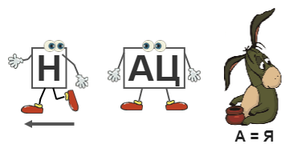

- Какой шахматный термин зашифрован в ребусе?
-Правильно, это термин НОТАЦИЯ.
-Кто знает, что обозначает этот термин?
-Какая же цель сегодня стоит перед нами? (Узнать, что обозначает термин «Шахматная нотация»)

5. Изучение нового материала
- У шахматистов есть свой язык, он называется – шахматная нотация. Начнём её изучать.
Из отдельных полей на шахматной доске можно составить прямые дорожки. Дорожка,которая ведёт слева направо ( или справа налево) , называется –горизонталь.Чёрные и белые поля в такой дорожке чередуются , а всего в каждой горизонтали – восемь полей.
Горизонтали обозначаются цифрами от 1 до 8.
Дорожка , которая идёт сверху вниз (или снизу вверх), называется –вертикаль. В этой дорожке чёрные и белые поля тоже чередуются , а всего в каждой вертикали- восемь полей, так же , как и в горизонтали.
Вертикали обозначаются буквами латинского алфавита a ,b, c, d ,e, f ,g ,h.
У каждого поля на шахматной доске есть свой адрес, надо найти, на пересечении какой вертикали и какой горизонтали расположено это поле.
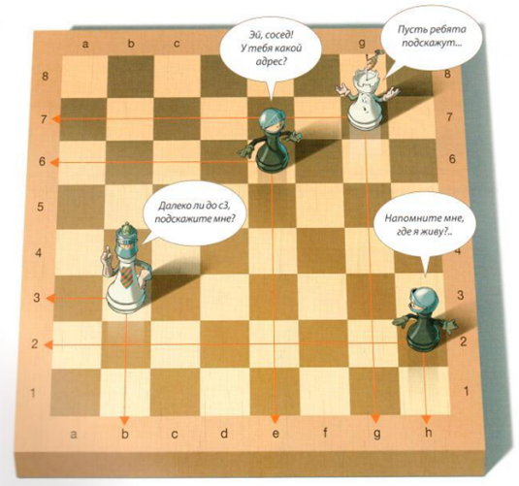

Физминутка

Раз – поднялись, потянулись.
Два – согнулись, разогнулись.
Три – в ладоши три хлопка, головою три кивка.
На четыре – руки шире.
Пять – руками помахать.
Шесть – на место тихо сесть.

6. Закрепление изученного. Работа в парах.
- А сейчас работа в паре.
1) Впишите в клетки «адреса» картинок.
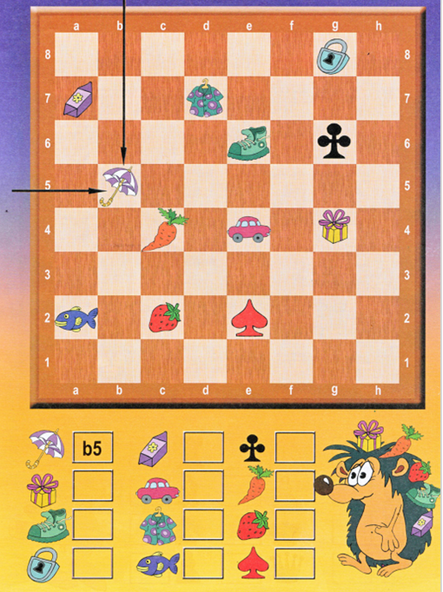
- Итак, за работу!
- А сейчас давайте проверим, все ли справились?
2) - Впишите в клетки «адреса» фигур.
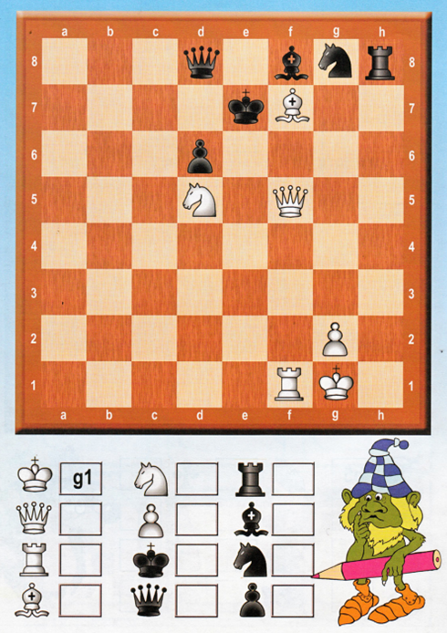

7. Итог занятия.
- Наше занятие подошло к концу, давайте подведём итоги.
- Что нового сегодня узнали ?
- Что такое шахматная нотация?
- Для чего надо научиться записывать позицию?

7. Рефлексия
Продолжите фразу:
Я узнал…
Я научился…
- Удалось ли нам достичь поставленной цели?
- Что помогло вам в достижение успеха?
- Всем спасибо за работу! И на память об этом уроке всем вручаются: шахматный Король и королева – Ферзь.

